**COMPTE RENDU BASE DE DONNEES**

REALISE PAR :

KELLAL YOUNESS

**Construire un utilisateur nommé Etud avec quota dans l'espace de table users.**

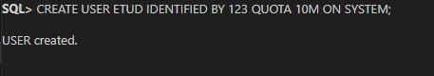

**Accorder à cet utilisateur les privilèges ‘all privileges’**

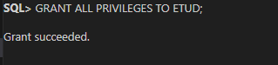

**Indiquer les clés primaires et les clés étrangères de chaque table.**

|  |  |  |  |  |  |
| --- | --- | --- | --- | --- | --- |
|  | ETUDIANT | RESULTAT | COURS | CHARGE | ENSEIGNANT |
| PK | CODEETUDIANT | CODEETUDIANT  CODECOURS | CODECOURS | CODECOURS  CODEENSEIGNAT | CODEENSEIGNANT |
| FK |  | CODEETUDIANT  CODECOURS |  | CODECOURS  CODEENSEIGNAT |  |

**Construire les tables dans le schéma de Etud.**

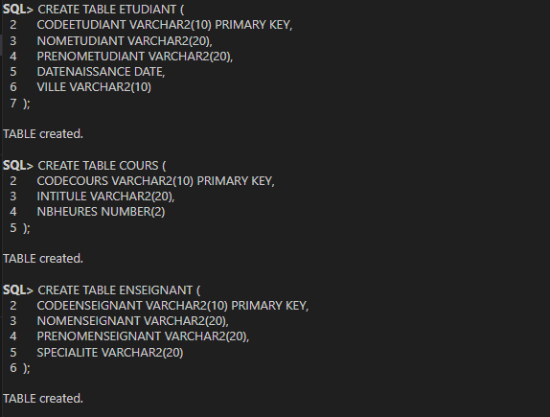

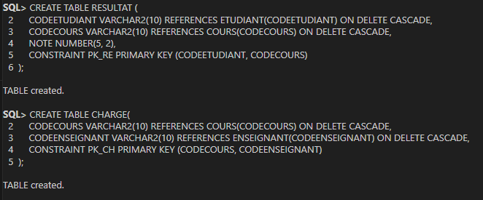

Insérer des données dans les tables en utilisant la commande Insert (insérer 5 lignes au minimum).

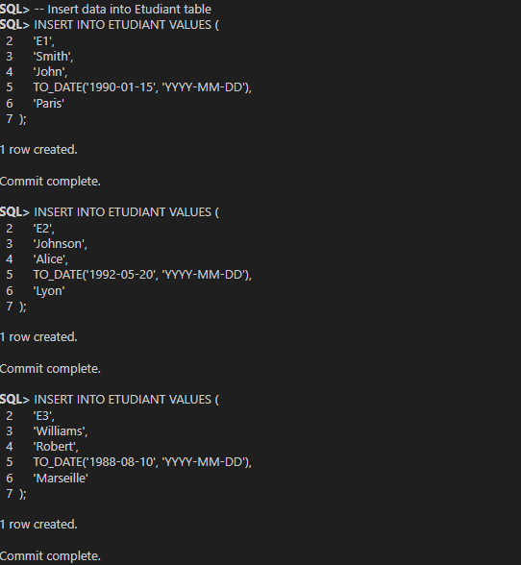

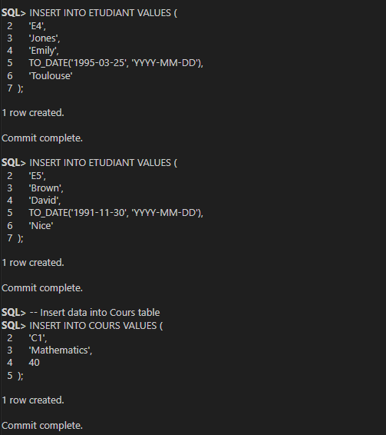

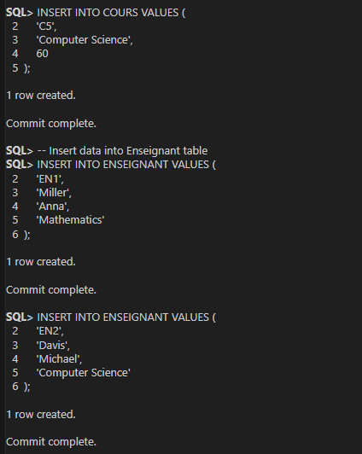

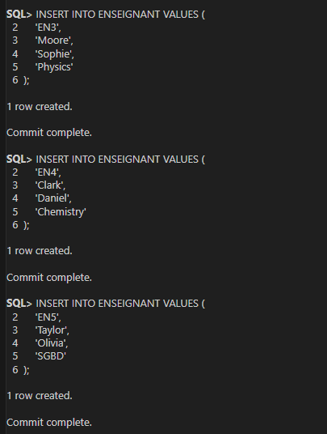

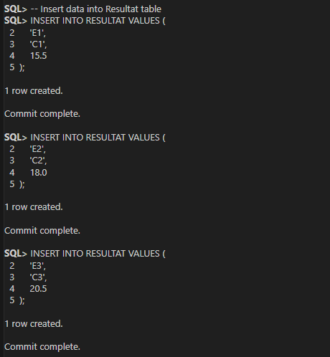

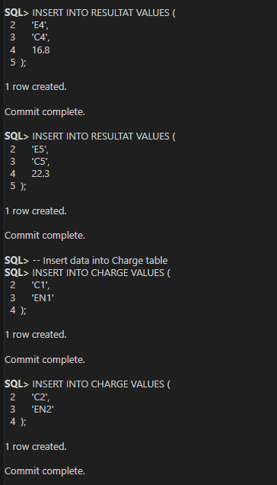

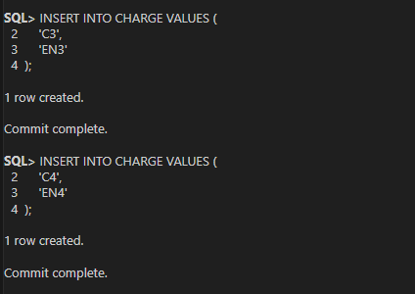

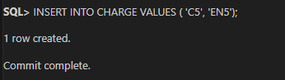

**Augmenter de 5% toutes les notes des étudiant.**

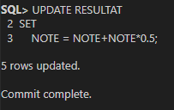

**Changer le nom du cours 2 par ‘SGBD’.**

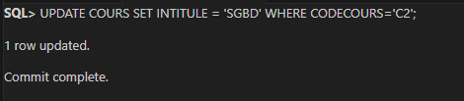

**Supprimer le cours n° 5**

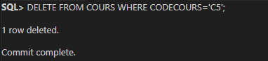

**Afficher séparément les tables déjà créées.**

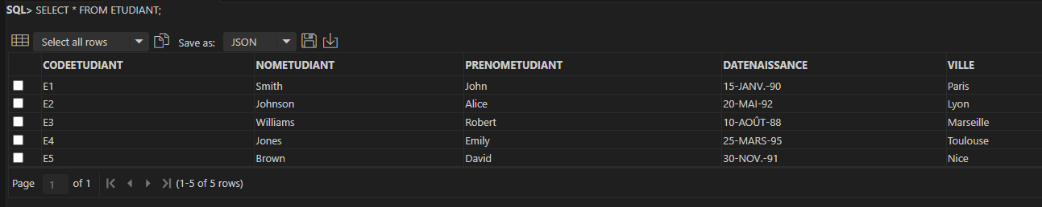

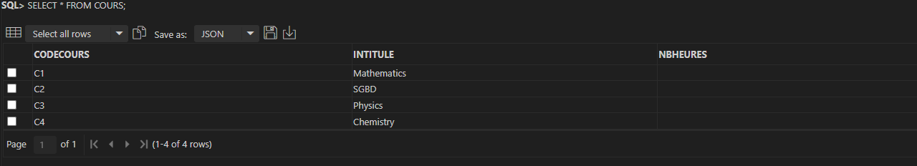

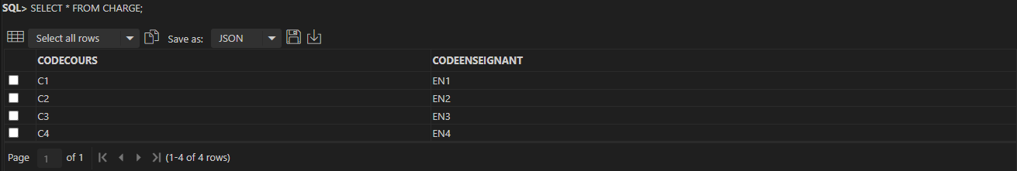

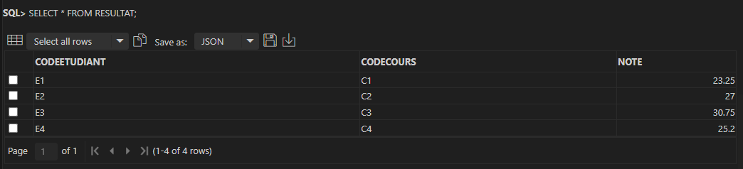

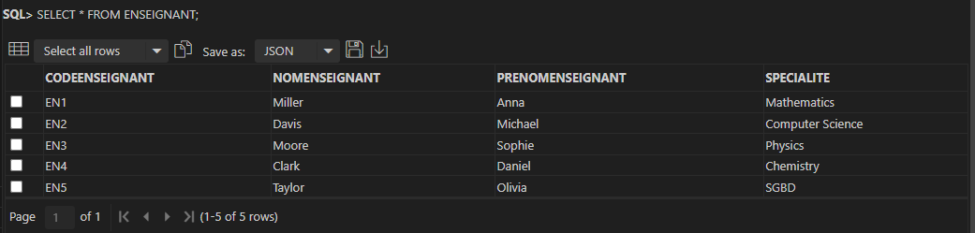

**Afficher le nom et la ville des étudiants**

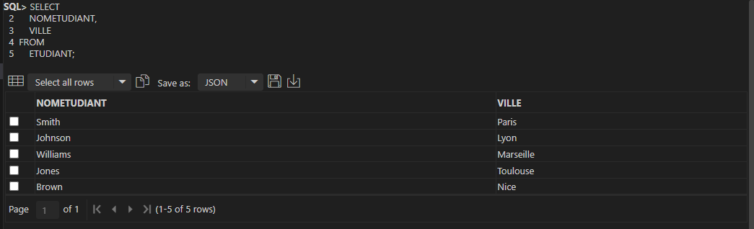

**Afficher le nom et la ville des étudiants ordonnés par nom.**

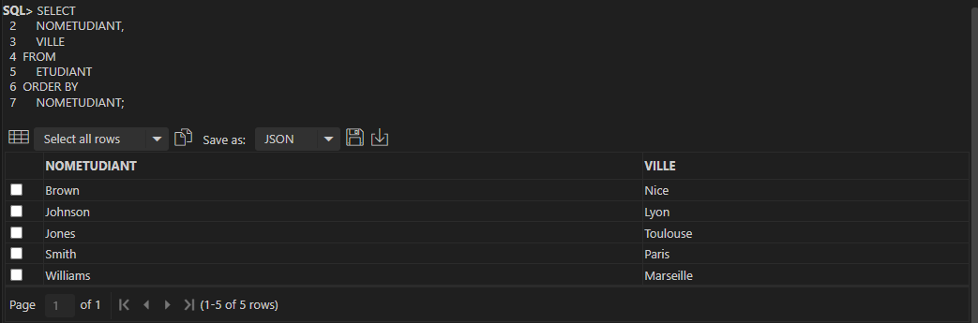

**Afficher le nom des étudiants des villes agadir et tiznit.**

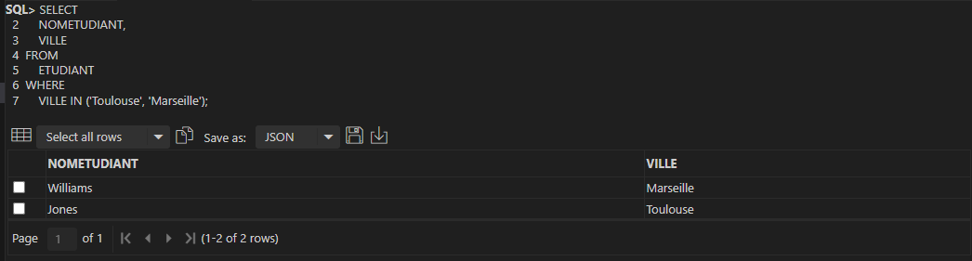

**Afficher le nom et la ville des étudiants des villes agadir, tiznit et taroudant ordonnés par ville et par nom.**

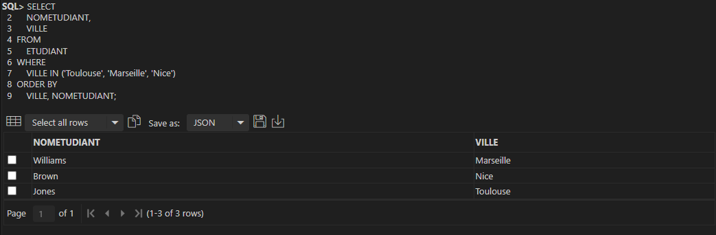

**Afficher le nom et l'âge des étudiants ordonnés par ville et par âge descendant.**

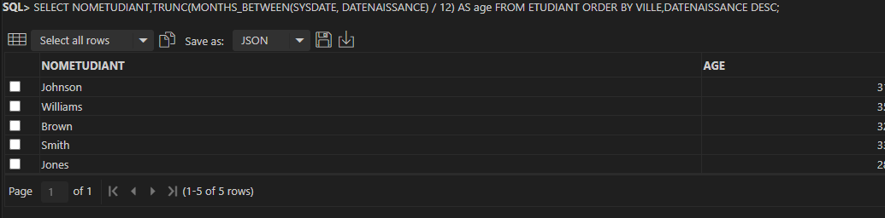

**Afficher le nom et l'âge des étudiants dont l'âge est compris entre 17 et 20, et ordonnés par âge descendant**

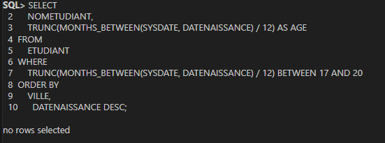

**Afficher le nom et la ville des étudiants venants de Casa, Taroudant ou Safi**

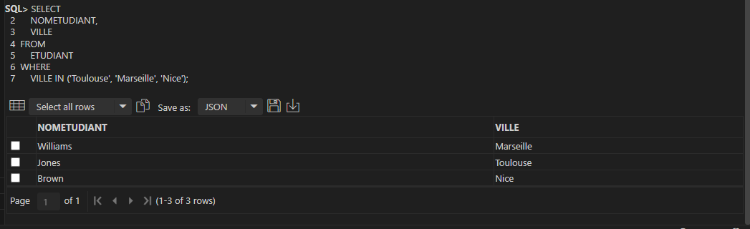

**Lister les étudiants dont le nom contient ‘Ben’ ou ‘oui’**

